**UNIVERSITAS MUHAMMADIYAH SUKABUMI**

FAKULTAS SAINS DAN TEKNOLOGI

PROGRAM STUDI TEKNIK INFORMATIKA

AKREDITASI B

Alamat : Jalan R. Syamsudin SH. No. 50 Kota Sukabumi

Website : ummi.ac.id

**JAWABAN**

**UJIAN TENGAH SEMESTER GENAP 2018/2019**

Kode / Mata Kuliah : Rekayasa Perangkat Lunak Lanjut

Program Studi : Teknik Informatika

Hari/Tanggal : Kamis, 10 April 2019

Semester/Kelas : 6 /A

Waktu : 13.00 – 15.30 WIB

Dosen : Winda Apriandari, S.T., M.Kom.

**NAMA** : MUHAMAD ILHAM FIRDAUS

**NIM** : 1530511032

TEKNIK INFORMATIKA SEMESTER 8 (A)

JAWABAN :

1. **Penjelasan mengenai perbedaan antara metode analisis dan perancangan terstruktur dan berorientasi objek**

Perbedaan antara struktur dan berorientasi objek dimana sistem melakukan suatu pekerjaan atau menyelesaikan secara bertahap, terstruktur ini bertujuan untuk membuat model penyelesaian terhadap permasalahan yang sudah dimodelkan secara lengkap pada tahap analisis terstruktur.

Sementara objek menyelesaikan suatu pekerjaaan yang berbeda oleh setiap objek. Berorientasi objek melakukan pendekatan terhadap masalah dari perspektif objek, tidak pada perspektif fungsional seperti pada pemrograman terstruktur.

Ada beberapa perbedaan dalam implementasi pemrograman seperti dibawah ini :

**Tabel 1.1** Perbedaan Objek dan Terstruktur dalam Pemrograman

|  |  |
| --- | --- |
| **Procedural** | **Object-oriented** |
| procedure | method |
| record | object |
| module | class |
| procedure call | message |

1. **Studi Kasus**

Dalam sistem pelayanan bengkel ini, Aktor yang terdapat dalam sistem ini berjumlah 4 aktor, terdiri dari :

* Pelanggan
* Admin
* Pimpinan, dan
* Pusat

1. Usecase Diagram

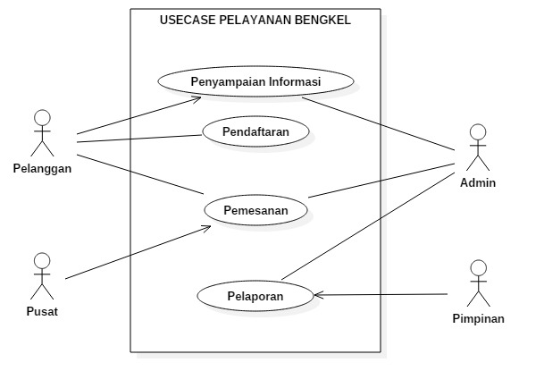

**Gambar 2.1** Usecase Diagram

1. Class Diagram

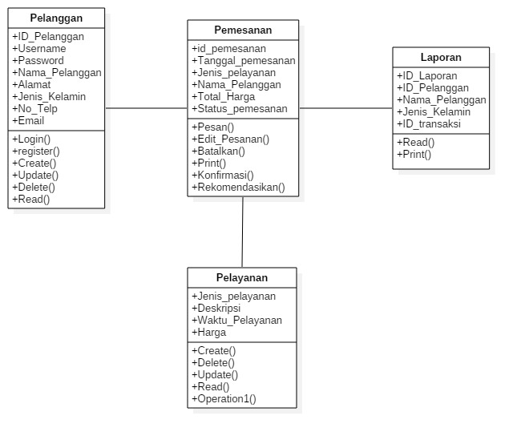

**Gambar 2.2** Class Diagram

1. Sequence Diagram
2. Sequence Penyampaian Informasi

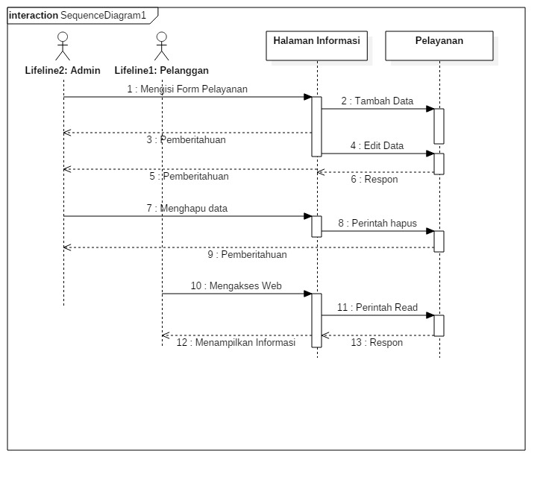

**Gambar 2.3** Sequence Diagram Penyampaian Informasi

1. Sequence Pendaftaran

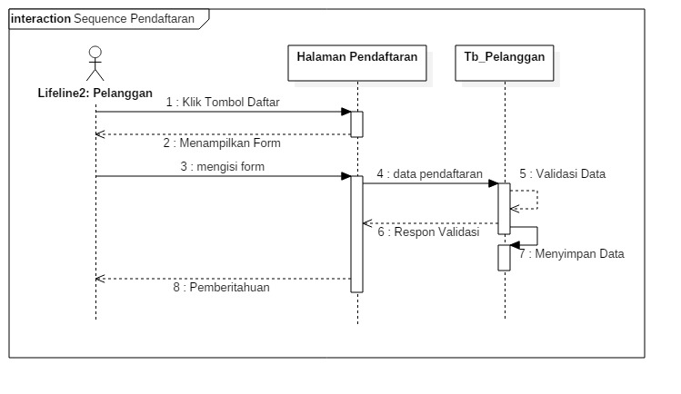

**Gambar 2.4** Sequence Pendaftaran

1. Sequence Pemesanan

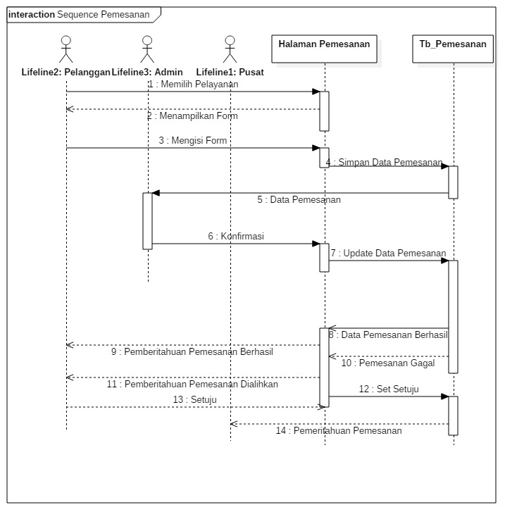

**Gambar 2.5** Sequence Pemesanan

1. Sequence Pelaporan

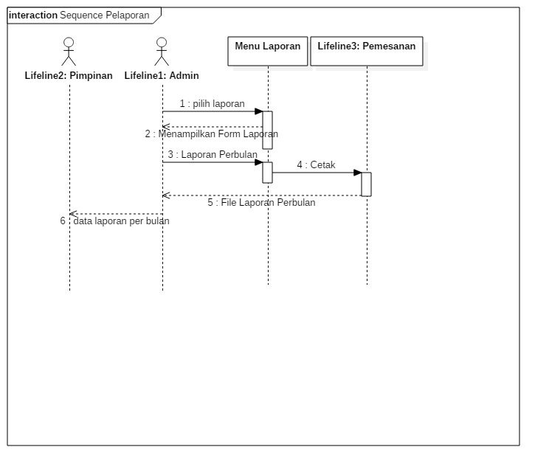

**Gambar 2.5** Sequence Pelaporan